函
受 文 者 | ： | 國際扶輪3490地區各扶輪社
發文日期 | ： | 2016年1月6日
發文字號 | ： | 國扶辦字第2016003號
附 件 | ：
主 旨 | ： | 函知八仙粉塵爆炸事故之受贈單位等事宜。
說 明 | ：
- 依據104年07月06日國扶辦字第2015081號函，函知八仙粉塵爆炸事故，鼓勵各位社友及企業捐款以協助傷者之後續事宜公告。
- 經地區災難救濟委員會會議後，決議將社友們之愛心捐贈之款項至以下三個單位:
- 中華民國兒童燙傷基金會
- 陽光社會福利基金會
- 627燒燙傷專案管理中心
- 感謝各位社友至目前以來踴躍捐款，因仍有社友持續捐輸及未匯款之扶輪社，目前委員會決議於1月15日為期限，隨後將整理捐款至受贈單位等事宜。請各扶輪社務必統一將所收之款項於1月15日前匯款至地區辦公室帳戶，資料如下:
戶名：國際扶輪3490地區
銀行：台灣土地銀行 板橋分行
帳號：05-000-122795-2
- 本地區將邀請新北市政府舉行捐贈儀式並邀請社友見證，其日期將另行公告。
- 參與本次捐贈之扶輪社，地區之敘獎報告(另行公告)中可提報獎項，將於地區年會中頒獎，請各社務必留意提報。捐款達萬元之社友將另頒感謝狀壹紙。

副本：總監當選人、總監提名人、前總監、各分區助理總監、地區副秘書
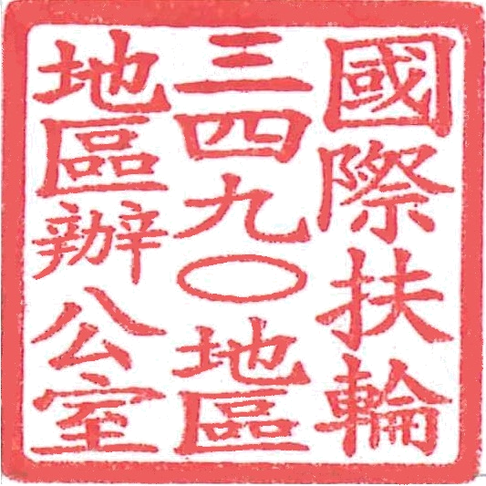

地 區 總 監： | 邱添木
地區災難救濟委員會主委: | 沈金柱

